DESCRITIVO DO PROCESSO

Nome do Processo
Acompanhamento e Report AUDESP

Objetivo do Processo
Garantir que a prestação de contas seja registrada, analisada, fundamentada e encaminhada corretamente ao TCE, seguindo requisitos legais e operacionais até o encerramento do processo.

Responsáveis/Participantes
- GEPIN2;
- TCE.

Definições
- Prestação de Contas: conjunto de informações e documentos enviados ao TCE demonstrando conformidade de gastos e execuções;
- AUDESP: plataforma do TCE para registro e acompanhamento de informações contábeis e financeiras;
- Fundamento Legal: dispositivo normativo que justifica o ato registrado no processo;
- Protocolo: número gerado pelo sistema para controle e rastreabilidade.

Siglas
Sigla | Significado
TCE | Tribunal de Contas do Estado
AUDESP | Auditoria Eletrônica de Órgãos Públicos
UFESP | Unidade Fiscal do Estado de São Paulo
AVO | Atestado de Verba Orçamentária

Descrição do processo
O processo inicia-se com a necessidade da prestação de contas ao TCE, e percorre etapas de recebimento, lançamento de informações e registro sistemático até o encerramento oficial da prestação. O fluxo depende de informações de áreas internas, fornecedores e sistemas institucionais.
  - Recebimento da prestação de contas
    - O processo inicia com a necessidade de verificar a aprovação das alçadas competentes, com a condição de ser acima de 250 UFESP;
    - Após a verificação, a GEPIN.2 deve coletar as informações dos processos no SEI (Sistema Eletrônico de Informações).

  - Lançamento de informações
    - Com as informações do processo, a GEPIN.2 deve inserir os orçamentos no sistema AUDESP. Em seguida, lançar o valor estimativo, inserir a data da autorização da alçada competente e inserir dados do parecer, com o número e a data;
    - Após preenchimento das informações do orçamento, a GEPIN.2 deve inserir os dados do AVO (Atestado de Verba Orçamentária);
    - Em seguida, inserir o fundamento legal, com base na lei 13303 ou 14133, sendo regra para dispensa a lei 13303;
      - Se linha não for adquirida ou executada, finaliza-se processo como registrado;
      - Se adquirido ou executado, a GEPIN.2 deve inserir os dados da nota fiscal ou do contrato do fornecedor, sendo o prazo de 5 dias úteis a partir da assinatura do contrato para prestação de contas ao TCE;
    - Após inserir dados da nota ou contrato, a GEPIN.2 deve vincular o contrato ao processo na AUDESP e identificar ajustes e dados do contrato.

  - Formalização do processo
    - Após as vinculações do contrato, a GEPIN.2 deve direcionar o fluxo para dois caminhos: contrato ou aditivo;
      - Para contrato, a GEPIN.2 deve incluir as informações do AVO, inserir exigência ou não garantia. Em seguida, inserir cláusulas penais e informar o gestor do contrato e vigência;
      - Para aditivo, a GEPIN.2 deve inserir o número do aditivo e valor (quando aplicável). Em seguida incluir a vigência do aditivo. Caso necessário, incluir informações do AVO novamente.
    - Após preenchimento das informações, a GEPIN.2 deve incluir dados do signatário do contrato, para que o sistema gere protocolo de registro do processo de prestação;
    - Após registro confirmado, a GEPIN.2 deve inserir o número do protocolo no sistema SEI e na planilha de controle, finalizando o processo como prestação de contas encerrada.

Plano de Continuidade do Negócio
- Não apontadas no processo.

Subprocessos
- Não apontados no processo.

Recursos
- Rede intranet e sistemas: SEI e AUDESP;
- Meios de comunicação: E-mail corporativo;
- Acesso a bases de dados: TCE, SEI;
- Documentos obrigatórios: AVO, orçamentos, Fundamento legal;
- Excel.

Indicadores de Desempenho
- Não foram apontados no processo.

Fluxo
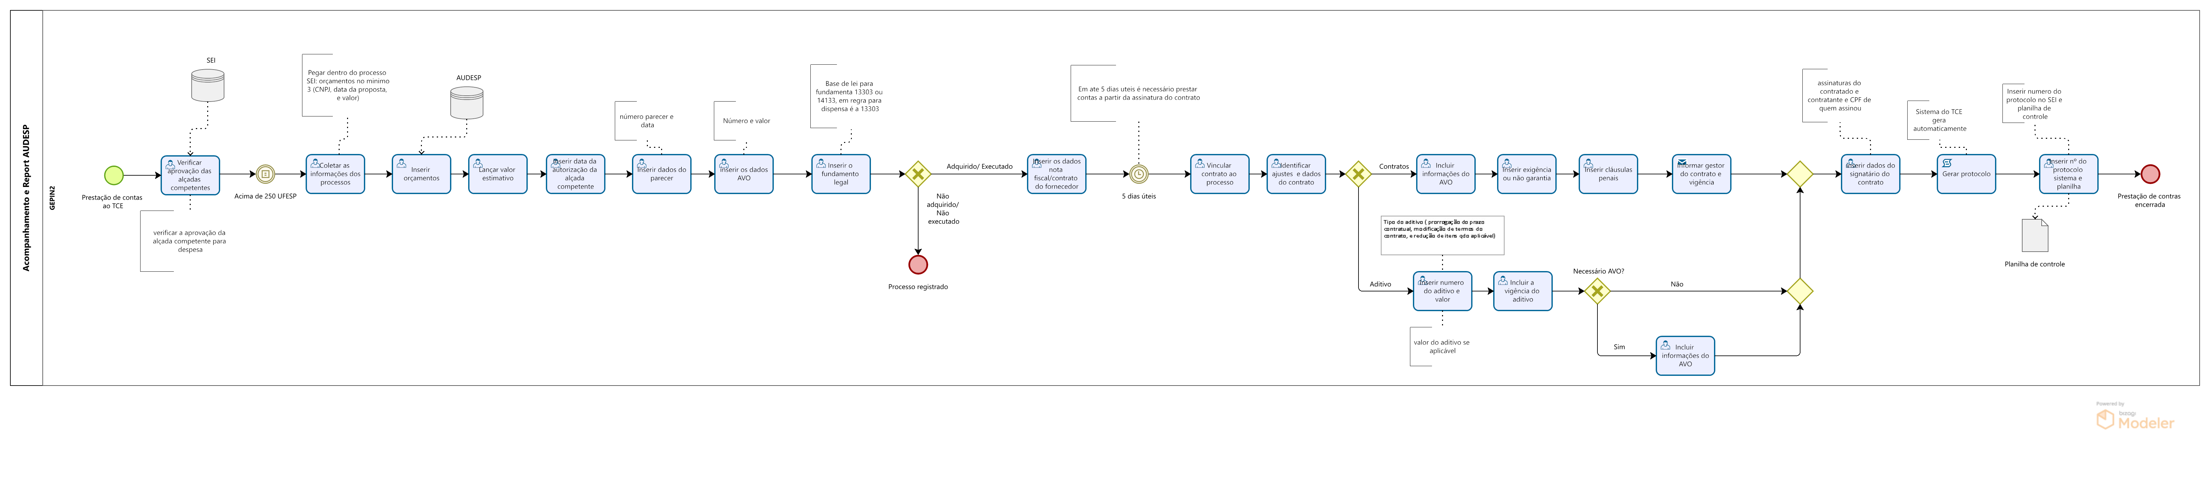

Controle de Histórico de Revisões
Revisão | Relato | Revisor | Aprovador | Data
0 | Documento elaborado com base na validação do fluxo do processo pelo gestor | Wagner Silva - G4F | Cibele Maiellaro | 28/11/2025

